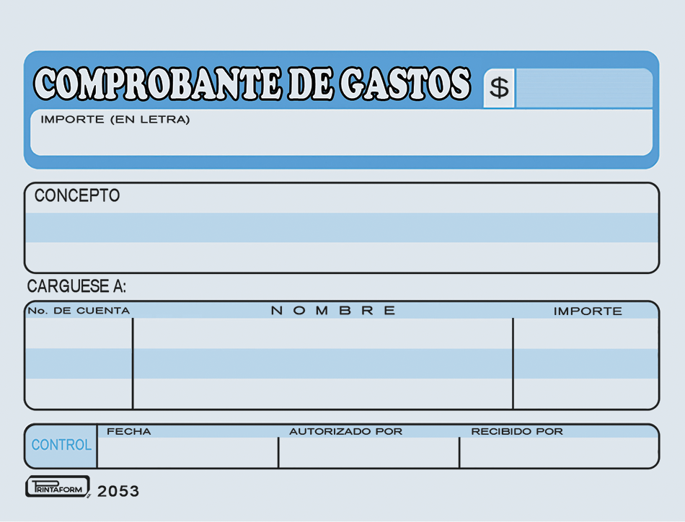

Agropecuaria La Fortuna S.A. de C.V.

DOS MIL DOSIENTOS SETENTA Y CUATRO 00/mn

200.00

(doscientos pesos 00/100 M.N.)

AF900034 672003

Alimentos y propinas viaje a Veracruz reparación de la unidad Aveo 2016

$200.00

DOS MIL DOSIENTOS SETENTA Y CUATRO 00/mn

Mantenimiento Tehuacan

No Deducibles

Lic. Paulo Mario Fuentes V.

Esteban Dávila Flores

11 de julio de 2024